DOKUMENTASI

FINAL PROJECT PEMROGRAMAN JARINGAN

LOAD BALANCER DENGAN ALGORITMA ROUND ROBIN



KELAS:B

Disusun Oleh:

Irfan Naufal P.S. (5112100066)

Bulan Rahmat S ( 5112100150)

Andre Setiawan (5113100013)

I Gede Bandem (5113100014)

Rifqi Maula Iqbal. (5113100018**)**

INSTITUT TEKNOLOGI SEPULUH NOPEMBER

FAKULTAS TEKNOLOGI INFORMASI

JURUSAN TEKNIK KOMPUTER INFORMATIKA

SURABAYA

2016

DESAIN ARSITEKTUR FINAL PROJECT PEMROGRAMAN JARINGAN

**Penjelasan**

Sistem load balancer pada webserver akan menggunakan berbagai spesifikasi seperti berikut:

Jumlah komputer yang digunakan : 2 komputer dengan spesifikasi yang berbeda-beda. Masing-masing komputer menjalankan 5 webserver.

Algoritma yang digunakan :

* **Weighted Round Robin**

**Prinsip Algoritma Weighted Round Robin**

Algoritma Round Robin adalah algoritma *default* pada sebuah load balancer dimana load balancer membagi koneksi dengan cara menggilir koneksi ke masing-masing member pada webserver.

Algoritma weighted round robin menggunakan prinsip sama seperti round robin dengan masing-masing webserver diberi bobot berdasarkan kapasitas spesifikasinya masing-masing. Koneksi akan diteruskan ke setiap webserver dimana load balancer akan mengirimkan request ke masing-masing webserver sesuai kapasitas yang telah ditetapkan.

**FLOWCHART**

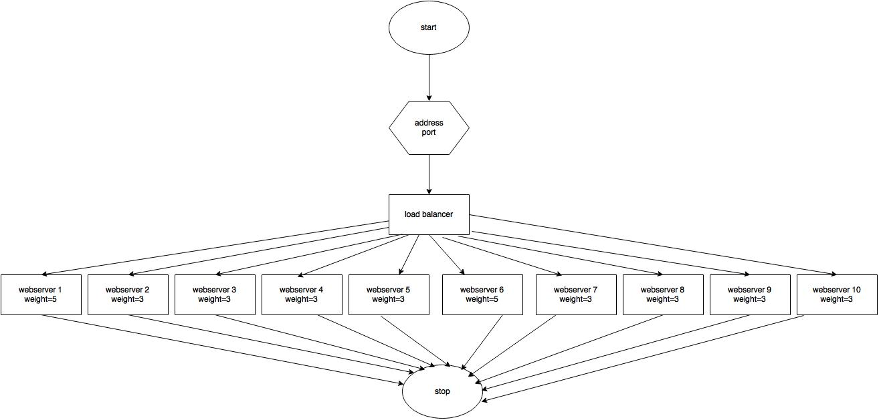

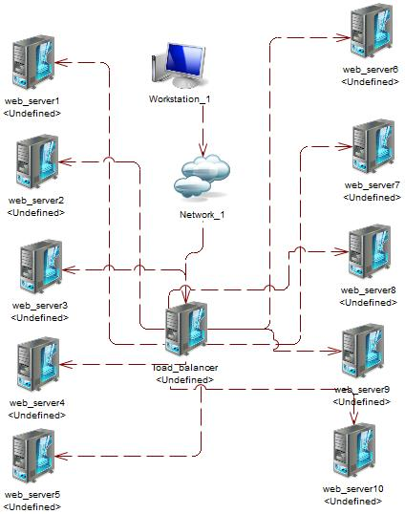**Desain Arsitektur**

**Screenshoot Dokumentasi**

Compile semua webserver

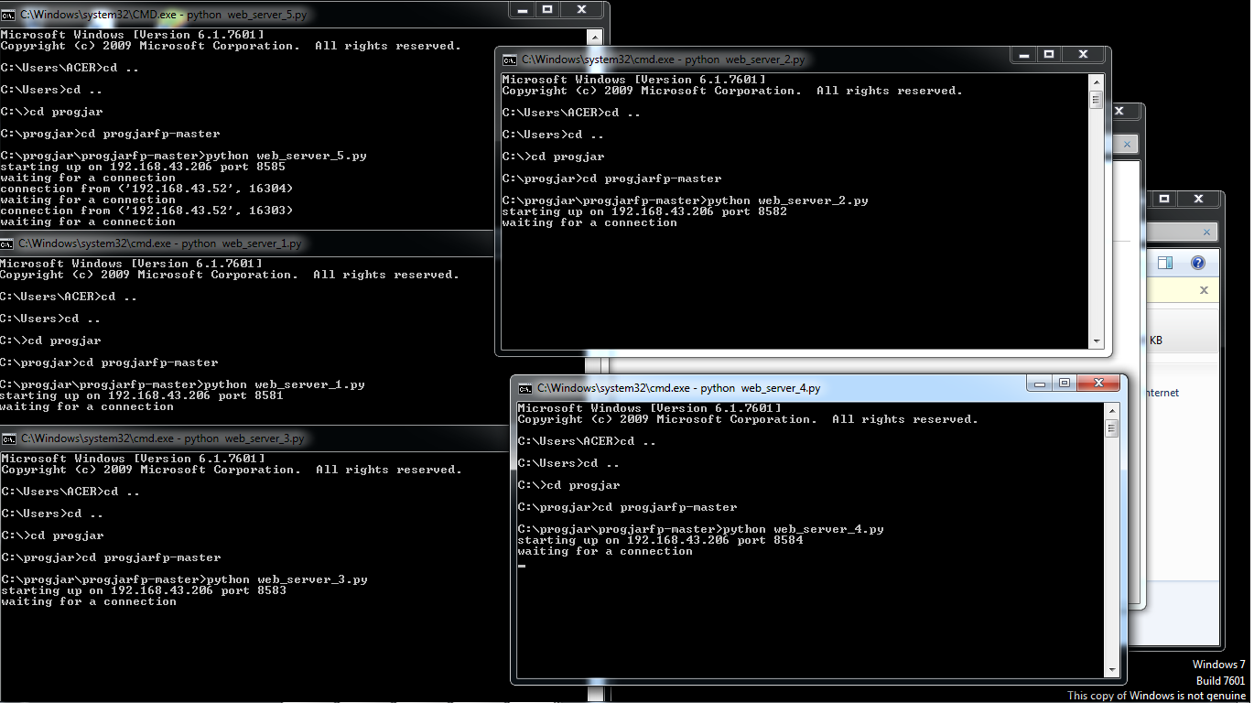

Screenshot 192.168.43.206:8581

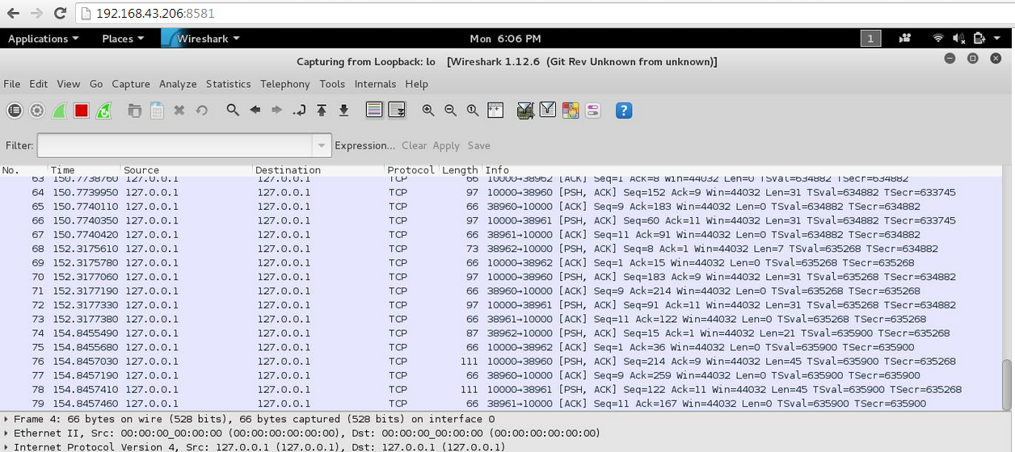

Screenshot 192.168.43.206:8582

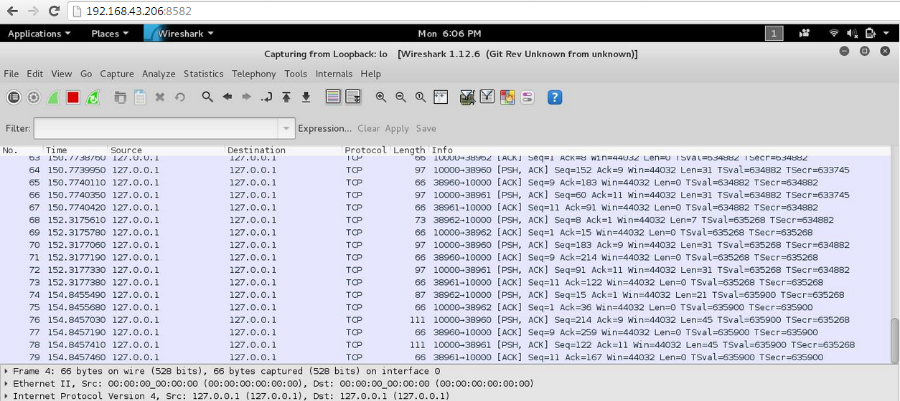

Screenshot 192.168.43.206:8583

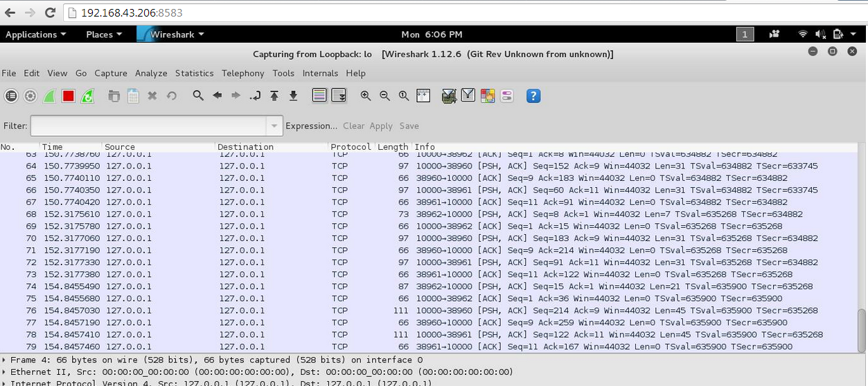

Screenshot 192.168.43.206:8584

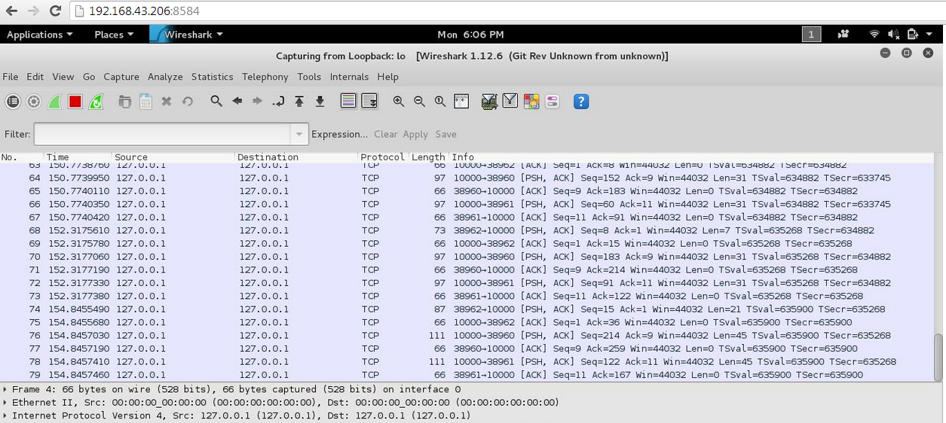

Screenshot:192.168.43.206:8585

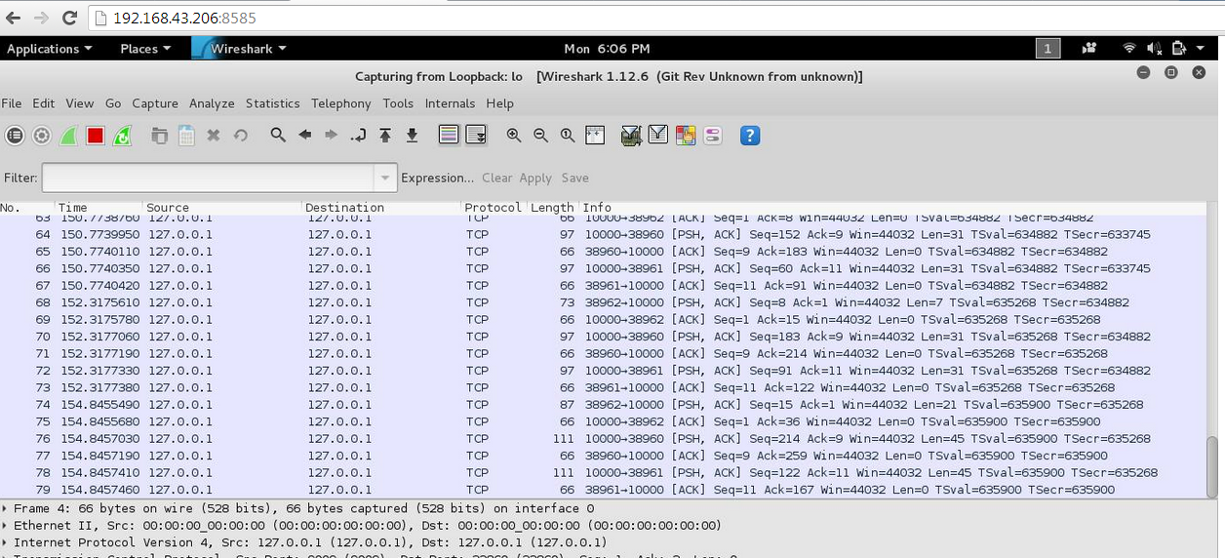

Screenshoot Load Balancer

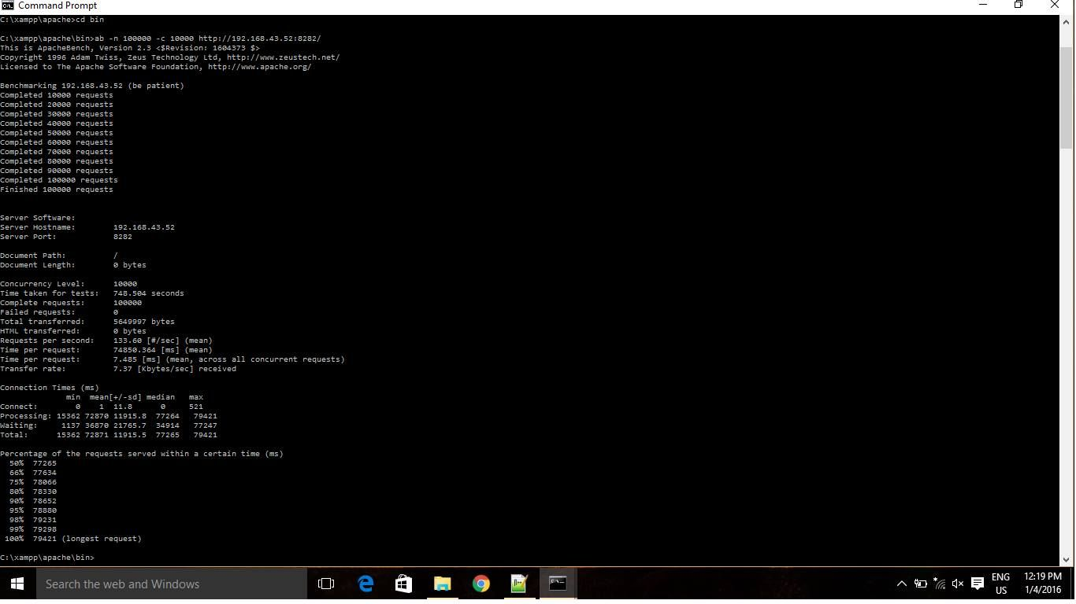

Sourcecode webserver 1

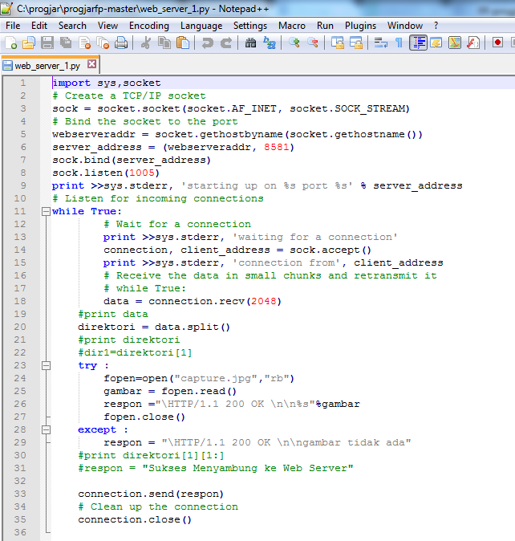

Sourcecode Webserver2

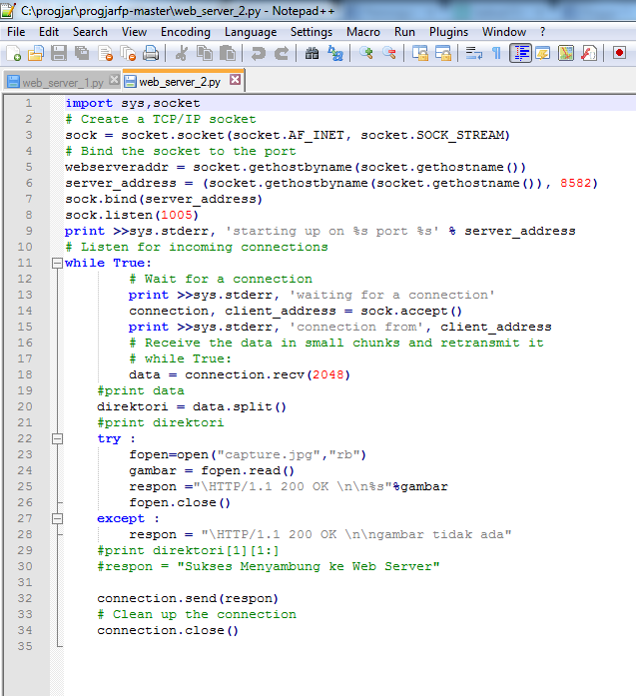

Source code webserver3

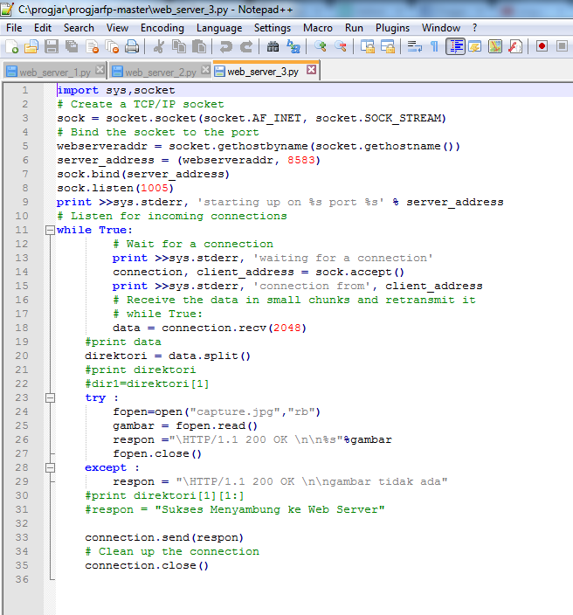

Source code webserver 4

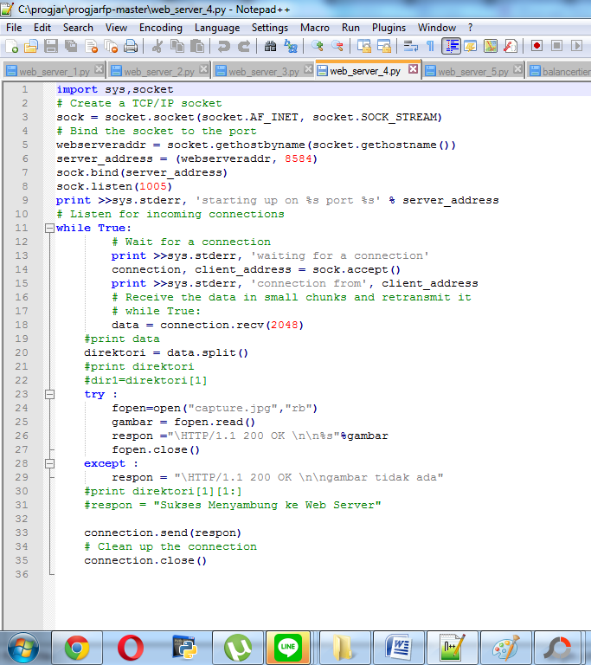

Sourcecode webserver5

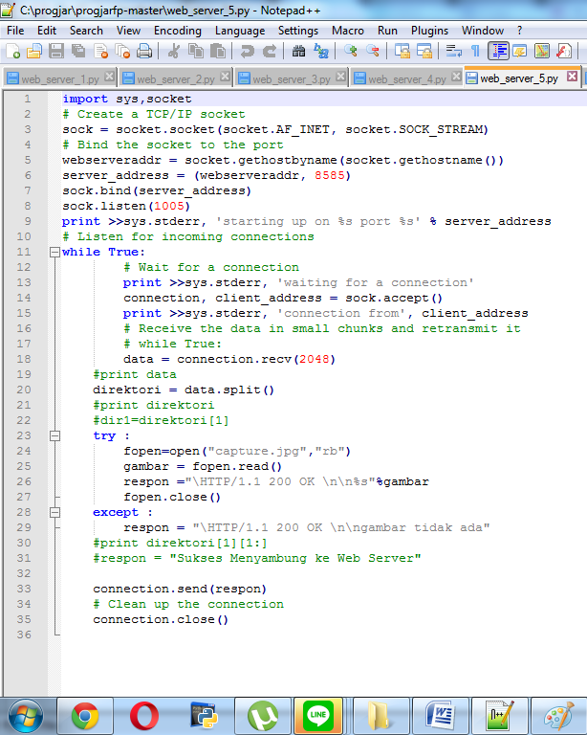

**loadbalancer**

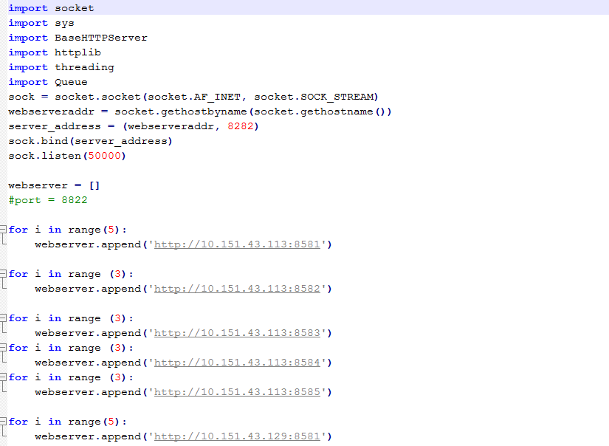

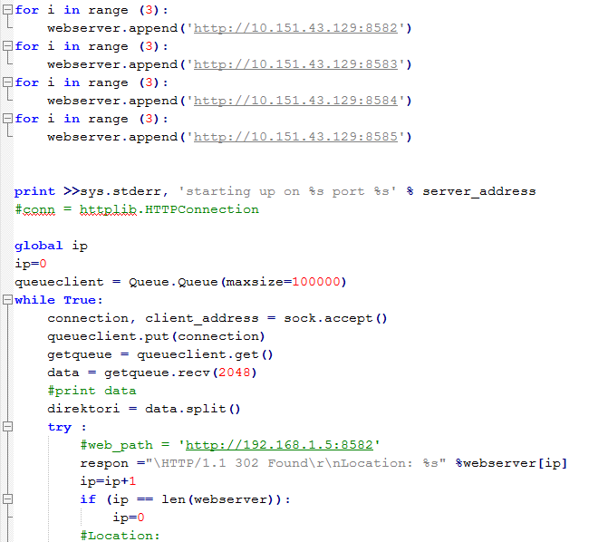

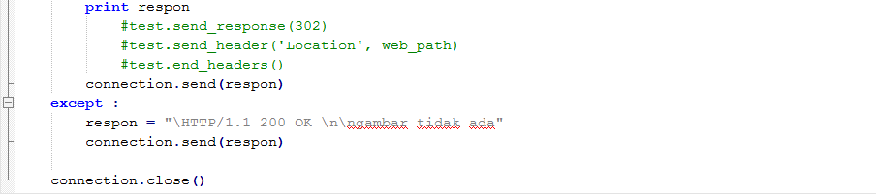

**PEMBAGIAN TUGAS**

1. **Irfan Naufal P S (5112100066) 15%**

**Membuat rancangan arsitektur untuk pembagian load balancer**

**Membuat alur proses(flowchart)**

**Membantu mencari algoritma dan membuat program**

**Membuat dokumen**

1. **Bulan Rahmat S (5112100150) 15%**

**Membantu membuat flowchart**

**Membuat dokumen**

**Membantu membuat program**

1. **Andre Setiawan (5113100013) 40%**

**Membantu membuat flowchart**

**Membuat program**

**Membantu membuat dokumen**

1. **Bandem Suardika (5113100014) 15%**

**Membantu membuat flowchart**

**Membuat dokumen**

**Membantu membuat program**

1. **Rifqi maula iqbal (5113100018) 15%**

**Membantu membuat flowchart**

**Membuat dokumen**

**Membantu membuat program**